新 书 推 荐

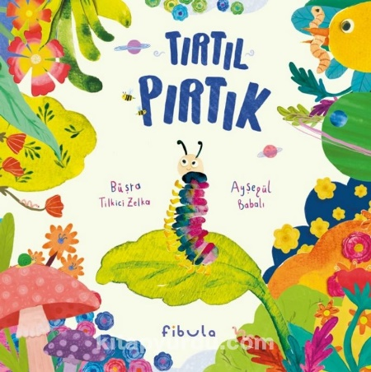
中文书名：《想要学会飞的毛毛虫》
英文书名：CATERPILLAR TATTY
作 者：Büşra Tilkici and Ayşegül Babalı
出 版 社：Paraşüt Kitap
代理公司：THE Black Cat Agency/ ANA
页 数：32页
出版时间：2022年12月
代理地区：中国大陆、台湾
审读资料：电子稿
类 型：儿童绘本

内容简介：

对于毛毛虫泰缇（Tatty）来说，森林里崭新的一天开始了，有太多地方等着他去发现！然而，突如其来的一只蝴蝶以其五颜六色的翅膀迷住了泰缇。他想尽办法,用穿着黄靴子的许多只脚努力，试图去接近在天空中自由飞翔的蝴蝶。但当他好不容易爬到树的最高点时，蝴蝶却飞走了。

毛毛虫泰缇很气，他也想要像蝴蝶一样，在天空中自由自在地飞翔。但他穿着黄色的靴子，有十六英尺高，怎么能飞得起来呢？于是，他用树叶做了一双翅膀去尝试，又借助了降落伞去尝试。虽然试了很多种飞行方法，但每次都失败了。正当她想要放弃的时候，蝴蝶前来请他帮忙了，因为她有斑点的翅膀受伤了，毛毛虫泰缇需要帮她治愈翅膀上的伤口。然后，蝴蝶说了有关于毛毛虫、茧，和蛹的故事，它告诉毛毛虫：只要耐心等待，她最终也会变成一只蝴蝶。

通过这个故事，作者想要告诉我们：好事多磨，耐心等待的人才能得到好的结果。此外，书中还有对毛毛虫变成蝴蝶过程的讲述。

作者简介：

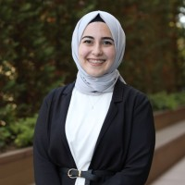
布斯拉·蒂尔基奇（Büşra Tilkici），作家、教育家。她在伊斯坦堡海峡大学（Boğaziçi University）读完学士学位后，便前往哈斯特帕大学（Hacettepe University）的教育科学学院进修学前教育博士课程，并以优异的成绩毕业。

艾塞奎尔·巴巴利（Ayşegül Babalı），出生于土耳其伊斯坦布尔，是一位插画家和平面设计师。

内页插图：

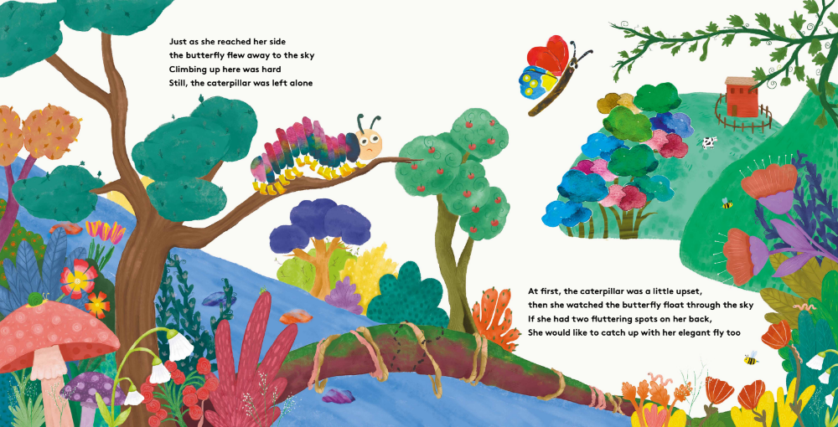
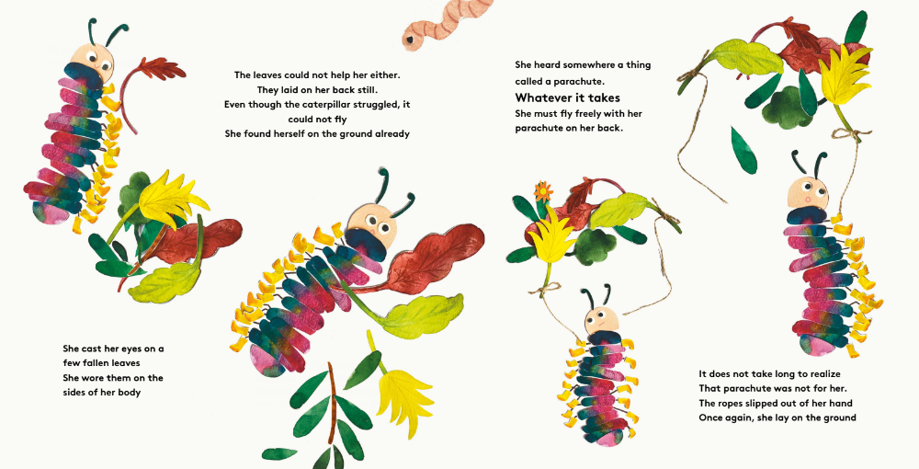
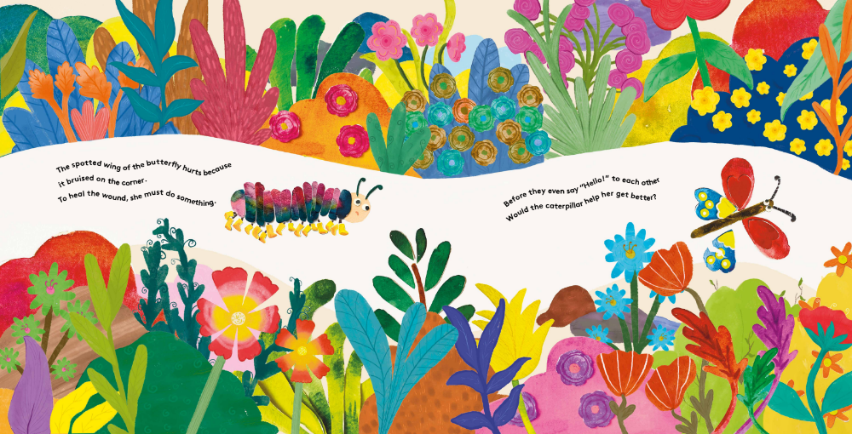

感谢您的阅读！
请将反馈信息发至：版权负责人
Email：Rights@nurnberg.com.cn
安德鲁·纳伯格联合国际有限公司北京代表处
北京市海淀区中关村大街在地图中查看甲59号中国人民大学文化大厦1705室, 邮编：100872
电话：010-82504106, 传真：010-82504200
公司网址：http://www.nurnberg.com.cn
书目下载：http://www.nurnberg.com.cn/booklist_zh/list.aspx
书讯浏览：http://www.nurnberg.com.cn/book/book.aspx
视频推荐：http://www.nurnberg.com.cn/video/video.aspx
豆瓣小站：http://site.douban.com/110577/
新浪微博：安德鲁纳伯格公司的微博_微博 (weibo.com)
微信订阅号：ANABJ2002

